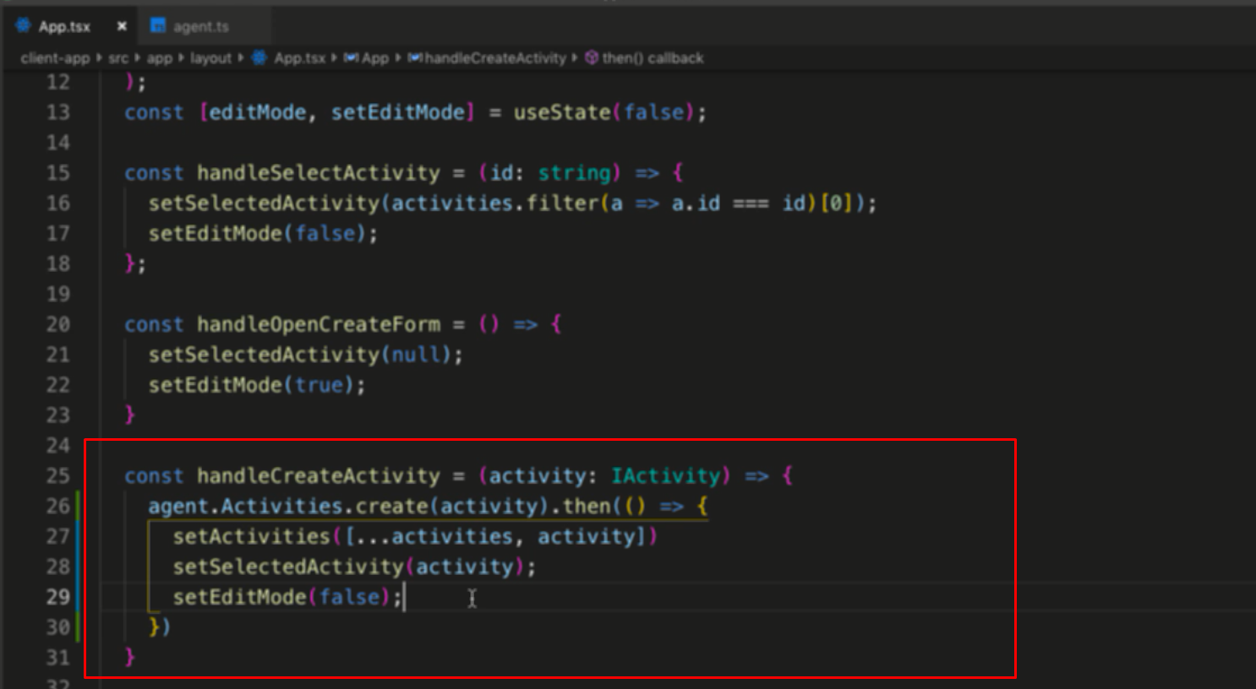

Đưa vào hàm tạo activity, chỉ cần truyền hàm vào method axios của acitvity là ok, hàm này không lấy giá trị trả về nên không cần chỉ ra kiểu giá trị trả về, set state trong hàm callBack của hàm này luôn, . then và set trong đó, như vậy ngay khi nhận dữ liệu thì sẽ thực hiện code trong hàm callback

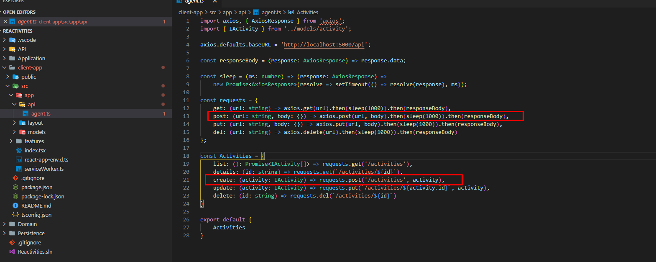

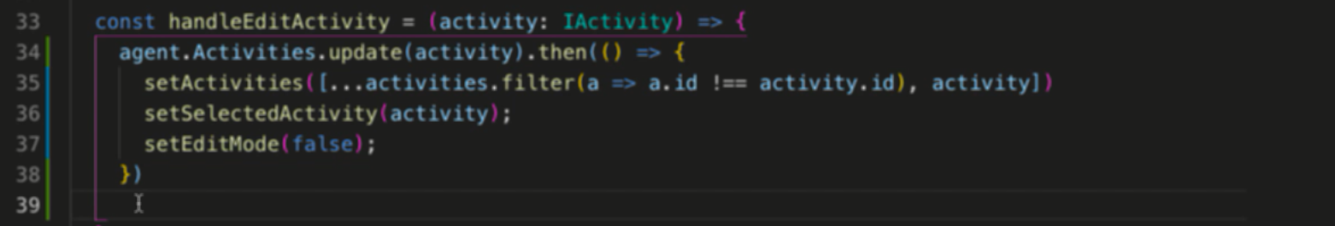

Tương tự với method update

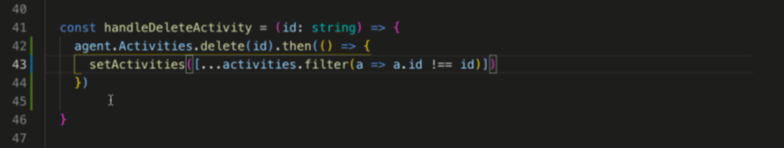

Tương tự method delete truyền id vào method axios